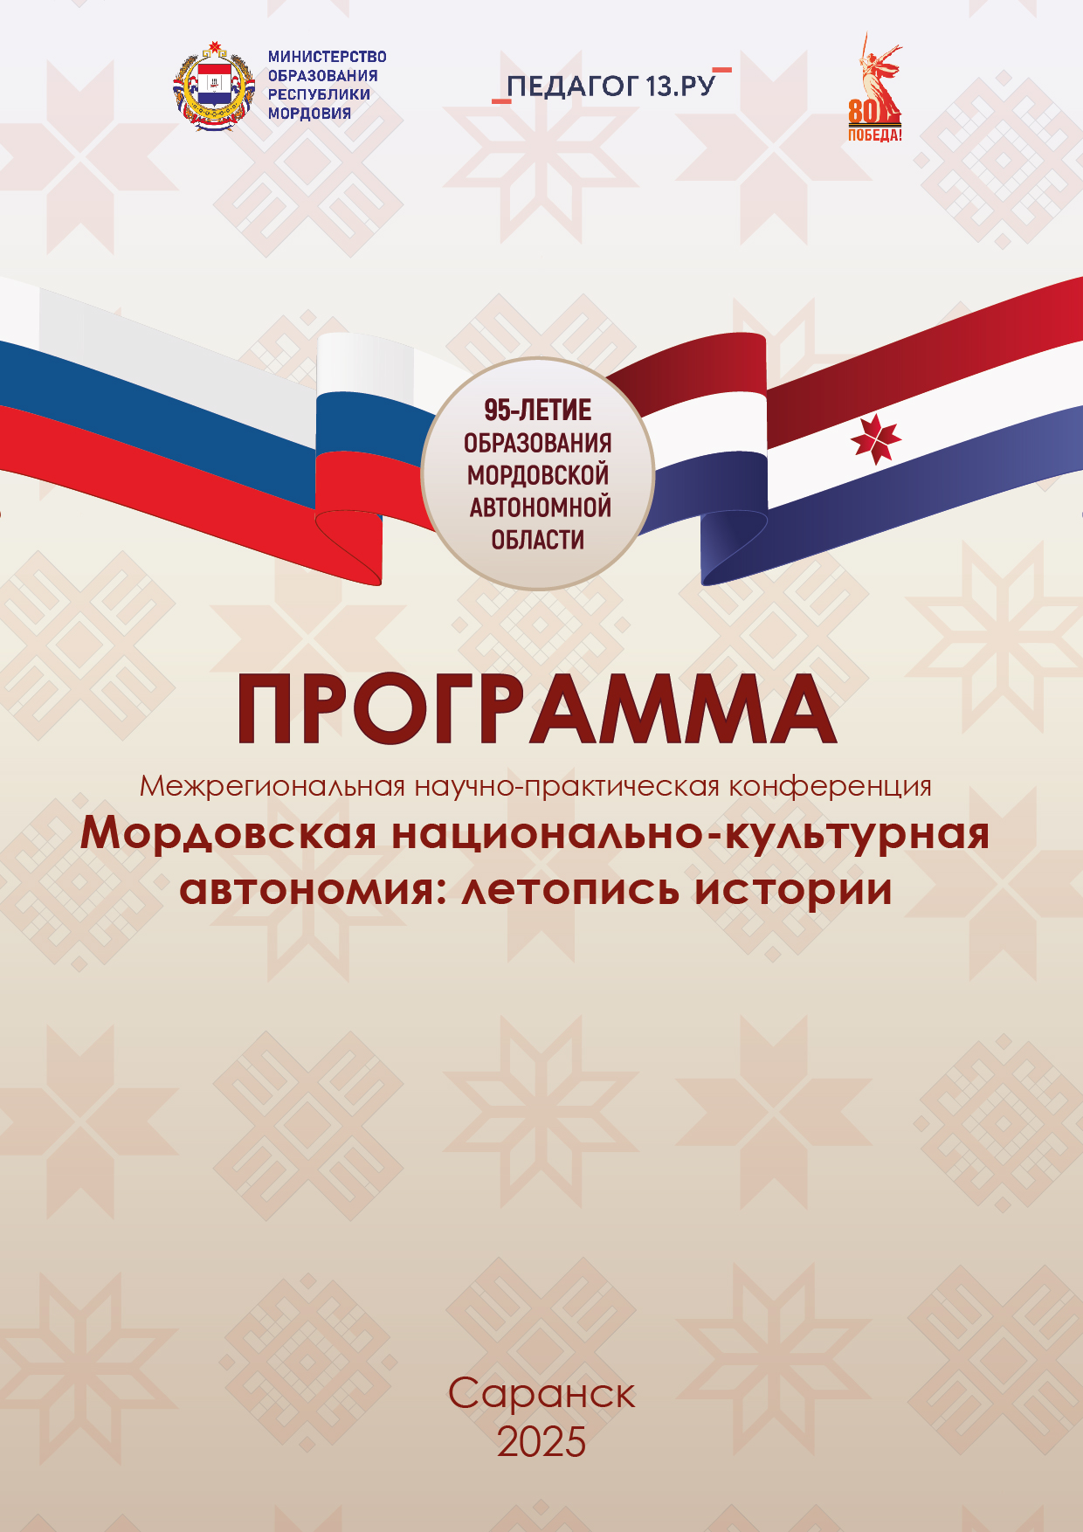

**МЕЖРЕГИОНАЛЬНАЯ НАУЧНО-ПРАКТИЧЕСКАЯ КОНФЕРЕНЦИЯ**

**«МОРДОВСКАЯ НАЦИОНАЛЬНО-КУЛЬТУРНАЯ АВТОНОМИЯ: ЛЕТОПИСЬ ИСТОРИИ»**

**ПЛЕНАРНОЕ ЗАСЕДАНИЕ**

**Дата проведения** 28 марта 2025 года.

**Место проведения:** ГБУ ДПО РМ «ЦНППМ «Педагог 13.ру», г. Саранск, ул. Транспортная, 19, лекторий, 2 этаж.

**Время проведения**: 10.00–11.00 по МСК.

**Форма проведения:** очно-дистанционная.

**Ссылка на трансляцию:** <https://vkvideo.ru/video-160232510_456239439>

**Модератор: Самсонова Татьяна Васильевна** – ректор ГБУ ДПО РМ «ЦНППМ «Педагог 13.ру», кандидат педагогических наук, доцент

|  |  |
| --- | --- |
| **Выступающий** | **Тема выступления** |
| **Аверкин Михаил Геннадьевич,** заместитель Министра образования Республики Мордовия | Приветствие участников образовательного события |
| **Учватов Павел Сергеевич,** ведущий научный сотрудник отдела истории НИИГН, доктор исторических наук (Республика Мордовия) | Основные этапы становления Мордовской национальной автономии в 1920 – 1930-е годы |
| **Софонов Владимир Анатольевич**, председатель ОО «Ульяновская областная мордовская национально-культурная автономия» | Проектная деятельность в сохранении и развитии языков народов России |
| **Колесникова Любовь Александровна**, председатель общественной организации «Региональная мордовская национально-культурная автономия» Самарской области, заслуженный работник культуры Республики Мордовия | Вклад мордвы Самарской области в становление и развитие Мордовской автономной области |
| **Седойкин Владимир Павлович**, председатель общественной организации «Мордовский культурный центр» Чувашской Республики, заслуженный строитель Чувашской Республики | Деятельность общественно-культурных объединений по сохранению и развитию этнокультурных традиций (на примере взаимодействия Мордовского культурного центра Чувашской Республики с Республикой Мордовия) |
| **Голодова Марина Константиновна**, председатель общественной организации «Местная национально-культурная автономия мордвы Лукояновского муниципального округа Нижегородской области «Лисмапря» (Родник) | Роль и место национально-культурной автономии в жизни региона |
| **Морозова Екатерина Ивановна**, художественный руководитель филиала Оркинский сельский дом культуры МУК «Централизованная клубная система Петровского муниципального района» (Саратовская область) | Формирование национально-культурных традиций мордвы формами культурно-досуговой деятельности |

**СЕКЦИЯ 1**

**Тема: «Мордовская национально-культурная автономия в едином территориальном пространстве Российской Федерации»**

**Дата проведения** 28 марта 2025 года.

**Место проведения:** ГБУ ДПО РМ «ЦНППМ «Педагог 13.ру», г. Саранск, ул. Транспортная, 19, проекториум, 2 этаж

**Время проведения**: 11.00-13.00 по МСК.

**Форма проведения:** очно-дистанционная.

**Ссылка на трансляцию:** <https://vkvideo.ru/video-160232510_456239437>

**Модератор: Чиндяйкин Юрий Георгиевич** – заведующий лабораторий проектной деятельности ГБУ ДПО РМ «ЦНППМ «Педагог 13.ру», кандидат исторических наук.

|  |  |
| --- | --- |
| **Выступающий** | **Тема выступления** |
| **Федосеев Сергей Владимирович,** инструктор по плаванию МАДОУ «Центр развития ребёнка – детский сад № 7» г.о. Саранск (Республика Мордовия) | Мордовская культура в национальном единстве России: сохранение традиций и вклад в общее наследие |
| **Бикметова Вероника Петровна, Дюдяева Светлана Ленаровна,** учителя МОУ Старобесовская ООШ (Ульяновская область) | Этнокультурное развитие и сохранение традиционных этнических ценностей у обучающихся |
| **Бардеева Ирина Васильевна,** учитель-логопед МДОУ д/с № 6 «Аленушка» (Ульяновская область) | Формирование представлений о культурном наследии мордовского народа у детей дошкольного возраста с нарушениями речи |
| **Федаева Наталья Константиновна,** воспитатель МБДОУ «Атемарский детский сад № 1 «Теремок» (Республика Мордовия) | Формирование патриотических чувств дошкольников через культуру и традиции народов Мордовии |
| **Исайкина Анастасия Юрьевна,** воспитатель МАДОУ «Центр развития ребёнка – детский сад № 7» г.о. Саранск (Республика Мордовия) | Игра как метод патриотического воспитания в детском саду |
| **Кузина Наталья Александровна,** воспитатель МАДОУ «Центр развития ребёнка – детский сад № 7» г.о. Саранск (Республика Мордовия) | Проектная деятельность в детском саду |
| **Приказчикова Изабелла Эргашевна,** заведующий структурным подразделением, педагог дополнительного образования МБУ ДО «ЦДОД ЮНИТЭР» (Республика Мордовия) | Роль дополнительного образования в сохранении единства национальных культур |
| **Астайкина Людмила Павловна,** учитель мордовского языка МОУ «Средняя школа № 27» г.о. Саранск (Республика Мордовия) | Мокшанская одежда |

**СЕКЦИЯ 2**

**Тема: «Исторические вехи и основные итоги развития государственности мордовского народа»**

**Дата проведения** 28 марта 2025 года.

**Место проведения:** ГБУ ДПО РМ «ЦНППМ «Педагог 13.ру», г. Саранск, ул. Транспортная, 19, лекторий, 2 этаж

**Время проведения**: 11.00-13.00 по МСК.

**Форма проведения:** очно-дистанционная.

**Ссылка на трансляцию:** <https://vkvideo.ru/video-160232510_456239438>

**Модератор: Рогозин Александр Васильевич** – методист лаборатории проектной деятельности ГБУ ДПО РМ «ЦНППМ «Педагог 13.ру»

|  |  |
| --- | --- |
| **Выступающий** | **Тема выступления** |
| **Киселева Оксана Олеговна,** учитель начальных классов МОУ «Средняя школа № 35» г.о. Саранск (Республика Мордовия) | Роль органов местного самоуправления в Краснослободском районе в конце XIX века |
| **Святкин Михаил Ильич,** учитель истории и обществознания МОУ «Гимназия № 19» г.о. Саранск, кандидат исторических наук (Республика Мордовия) | Причины и последствия создания Мордовской автономной области |
| **Дригин Антон Васильевич,** учитель истории и обществознания МОУ «Лицей № 7» г.о. Саранск (Республика Мордовия) | Государственное строительство в Мордовии в годы Гражданской войны |
| **Данилина Светлана Викторовна,** воспитатель МАДОУ «Центр развития ребёнка – детский сад № 7» г.о. Саранск (Республика Мордовия) | Мордовская автономная область в составе Средне-Волжского края как один из этапов становления национальной государственности мордовского народа |
| **Ганюхина Ольга Сергеевна,** воспитатель МАДОУ «Центр развития ребёнка – детский сад № 7» г.о. Саранск (Республика Мордовия) | Мордовская АССР в годы Великой Отечественной войны |
| **Володина Наталья Владимировна, Чертоусов Артур Олегович,** преподаватели ГБПОУ РМ «Саранский электромеханический колледж» (Республика Мордовия) | История давно минувших дней |
| **Левшанова Наталья Витальевна,** педагог дополнительного образования МБУ ДО Детско-юношеский центр р.п. Кузоватово (Ульяновская область) | Матросов и исторические корни мордовской культуры: мультфильм как отражение традиций и самобытности народа |
| **Заводова Екатерина Александровна,** музыкальный руководитель МДОУ «Детский сад № 103» г.о. Саранск (Республика Мордовия) | Мордовская музыкальная культура: летопись истории. |
| **Фадеева Ольга Сергеевна,** старший воспитатель МБДОУ «Атемарский детский сад № 1 «Теремок» (Республика Мордовия) | Знакомство дошкольников с историей и культурой мордовского народа |